Оперативная память (Ноутбук)
Тип – DDR4 SDRAM
Форм-фактор - SODIMM
Объем – 16 Гб
Максимально допустимый объем – 128 ГБ
Количество слотов – 2 / 4
Фирма-производитель – SK hynix

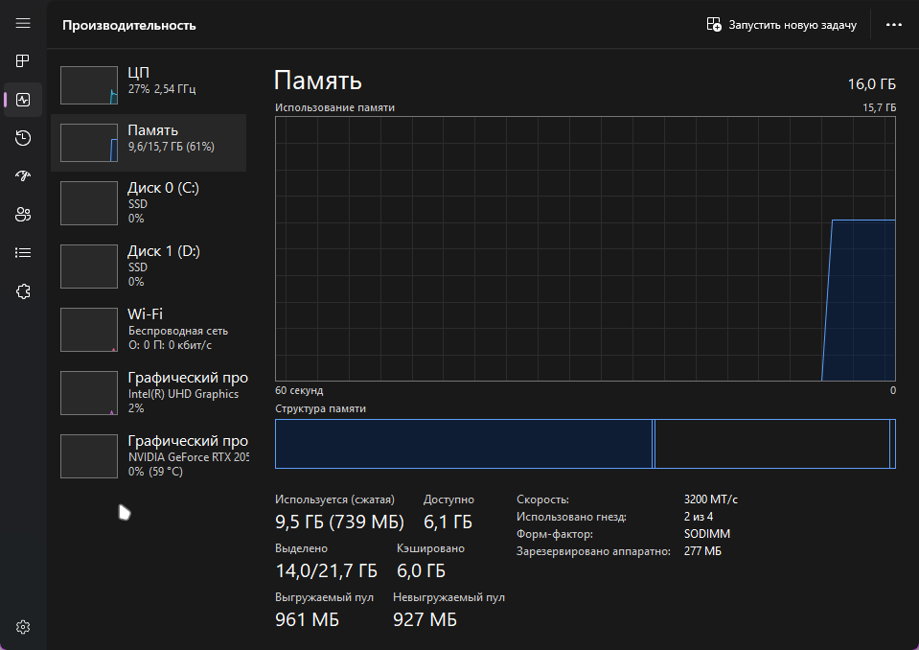
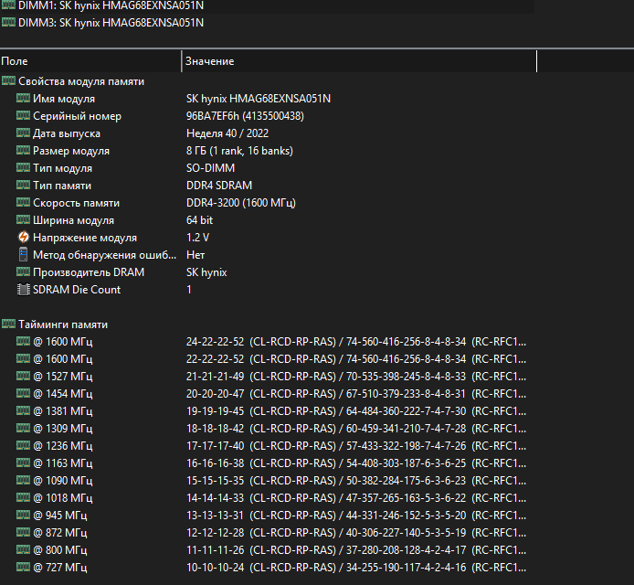

Тестирование завершено без ошибок:
